Evaluación de estabilidad (versión correctiva)
AgingWomen · Fase 38R: reglas de asociación generales
AgingWomen · Conjunto sintético de usuarias · Versión correctiva · 8 de noviembre de 2026
Versión correctiva (Fase 38R). Corrige la Fase 38 histórica retirando de la matriz principal prevision y usa_medicamentos_diabetes, que las decisiones de las Fases 35 y 36 excluían del modelado. Ninguna de las dos es predictora autorizada y solo se nombran para documentar ese motivo. Todas las cifras de este documento provienen de los resultados corregidos; las cifras de la versión anterior no están vigentes. Las sensibilidades se identifican siempre como tales y no sustituyen al análisis principal.

Método
Todo el análisis usa el conjunto sintético de 529 participantes. Las reglas describen lo que contiene la simulación: no son hechos sobre la menopausia en mujeres reales, no son diagnósticos ni predicciones y no permiten recomendaciones de salud. Ninguna asociación indica causa. No hay validación externa: es un análisis exploratorio y su utilidad clínica no está demostrada.
- Submuestras: 200 del 80 % (423 participantes), sin reemplazo y con semilla 42.
- Redescubrimiento: en cada una se buscan de nuevo las reglas, con los mismos ítems y agrupaciones y con umbrales proporcionales: n_A ≥ 43 y n_AC ≥ 22.
- Sin fuga: las agrupaciones se fijaron con las 529 y sin el MRS, y no se reajustan.
- Regla estable: reaparece marcada en al menos el 70 % de las submuestras y mantiene la dirección en al menos el 95 %.

Resultados
- Reglas estables: 480 de 971 reglas marcadas son estables.
- La regla de la clase 6: reaparece marcada en el 88 % de las submuestras y siempre en la misma dirección. Su confianza varía entre 76 % y 85 % (percentiles 2,5 y 97,5) y su lift entre 1,43 y 1,61.
- Familias: de 944 familias con reglas marcadas, 513 reaparecen en al menos el 70 % de las submuestras.
- Recambio en cada submuestra:
  - En promedio aparecen 1.212 reglas marcadas (entre 731 y 1.706).
  - De ellas, 530 son nuevas: no estaban marcadas en las 529.
  - Desaparecen en promedio 289 de las 971.
  - Las reglas marcadas cambian mucho de una submuestra a otra.
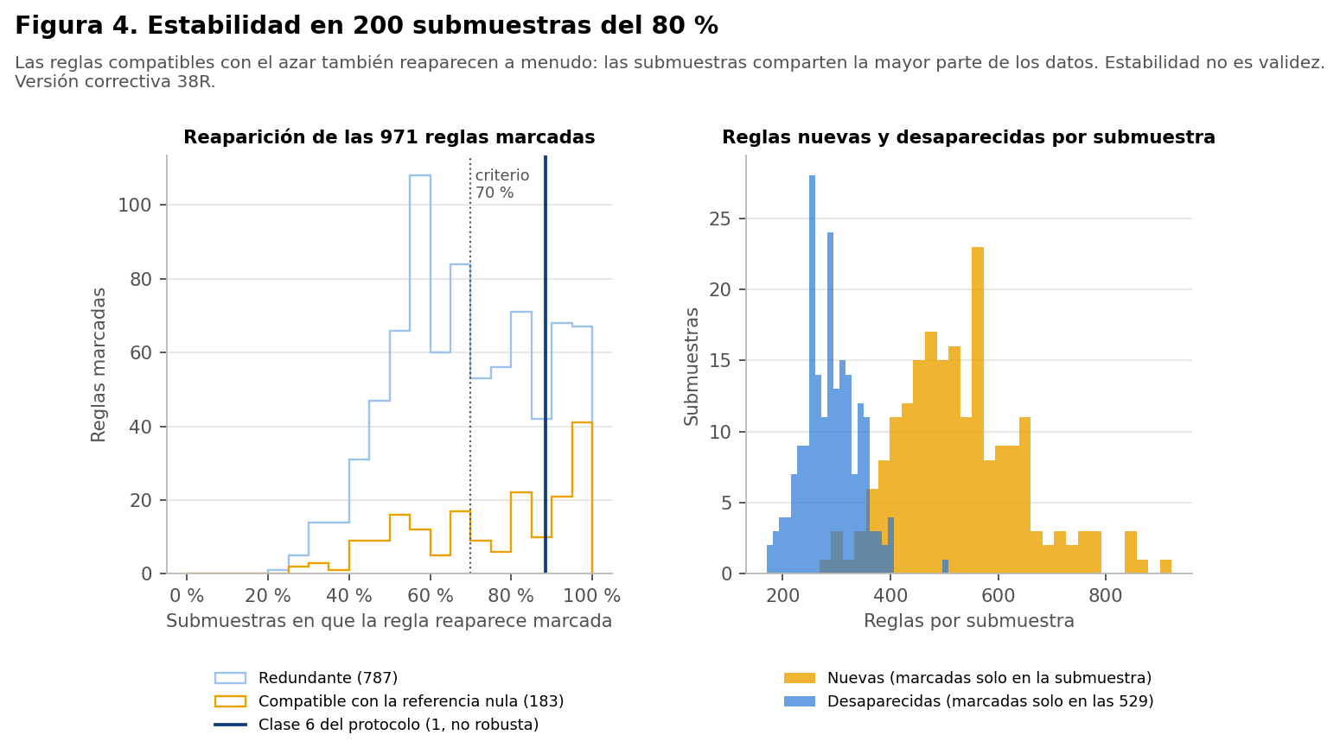
Figura 4. Estabilidad en 200 submuestras.

Lectura
La estabilidad no separa la señal del ruido en este diseño.
- Reglas compatibles con el azar: las 183 reglas no redundantes compatibles con la referencia nula reaparecen en promedio en el 75 % de las submuestras, y 111 cumplen el criterio de estabilidad.
- Motivo: las submuestras del 80 % comparten la mayor parte de las participantes. Una regla que aparece por azar en las 529 tiende a reaparecer en submuestras que contienen casi los mismos datos.
- Consecuencia: la estabilidad es una condición necesaria, no suficiente. No demuestra validez y menos validez clínica. El control principal contra las reglas casuales es la referencia nula (informe 11).

